SQL99查询

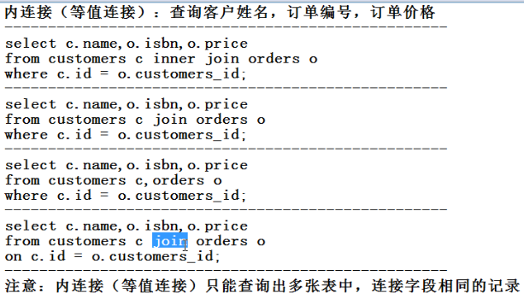

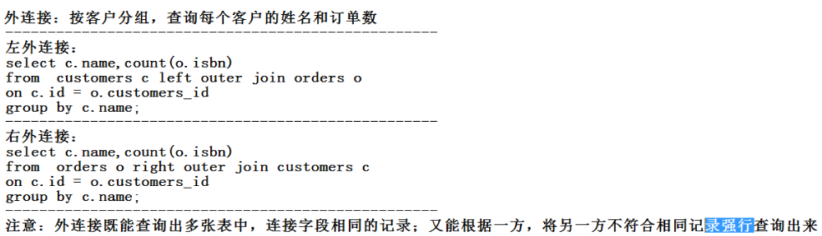

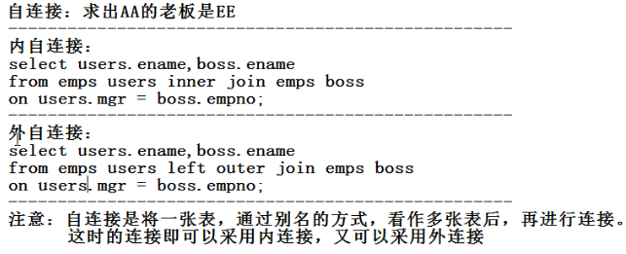

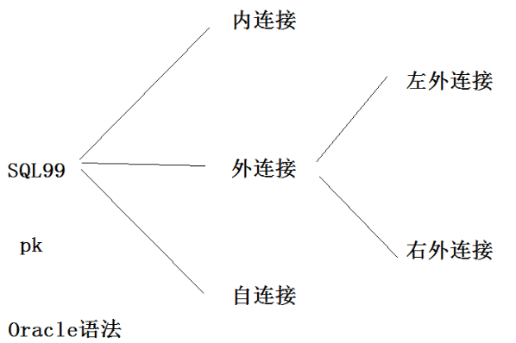

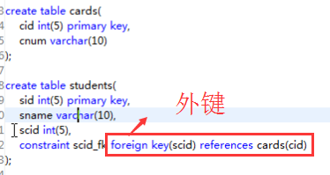

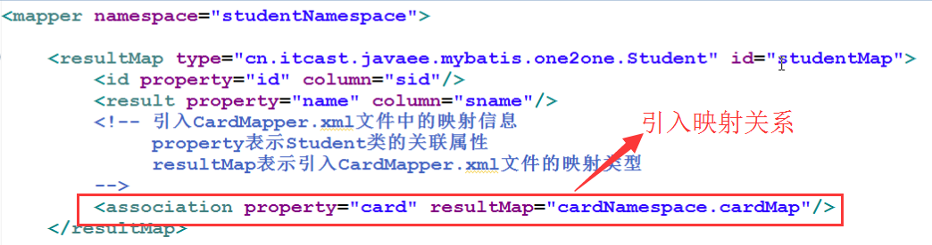

一对一映射：**主要考察的就是内连接查询、外连接查询 （左右）、自连接查询**。

自连接查询的本质：**就是把同一个表格当成两个表格，起不同的名字即可**。

问题：搞清楚ResultMap的具体作用。

ResultType一般用的比较少了，可以直接使用ResultMap进行接收。

一般情况下，ResultMap处定义的映射关系比较多，尽可能的多，可以接收任意select获取的数据。不过一般， 查询某个字段的个数的情况仍然可以使用ResultType。

查询select对应属性id、parameterType、resultType或resultMap。

